EXCELENTÍSSIMO SENHOR JUIZ FEDERAL DO JUIZADO ESPECIAL FEDERAL DE MACEIÓ/AL

MURILO GABRIEL SANTOS DE BARROS, menor de idade, brasileiro, alagoano, inscrito no RG e no CPF nº: 150.377.014-14, devidamente representado pela genitora DJANEIDE DOS SANTOS, brasileira, alagoana, inscrita no RG nº 4429550-2 e no CPF n° 150.377.014-14, residente e domiciliado na Avenida Tercio Wanderley, 465, Ilha das Cobras, CEP: 57.230-00, Coruripe/AL, vem, respeitosamente, perante Vossa Excelência, através de seu advogado adiante assinado (procuração anexa), com escritório profissional localizado na Av. Roberto Pontes Lima, nº 141, Trapiche, Maceió/AL, CEP: 57010-330, onde recebe citações e intimações, com fulcro nos artigos 20 da Lei n° 8.742/93, artigos 3º segs. da Lei n° 10.259 e artigo 319 do Novo Código de Processo Civil, propor:

AÇÃO DE CONCESSÃO DE BENEFÍCIO ASSITENCIAL À PESSOA COM DEFICIÊNCIA

Em face do INSTITUTO NACIONAL DE SEGURO SOCIAL - INSS, autarquia federal, devendo ser citada na pessoa de seu representante legal, com endereço na Rua da Praia, 149, Centro, Município de Maceió, Estado de Alagoas, CEP 57020-000, pelas razões de fato e de direito a seguir expostas.

1. PRELIMINARMENTE

1.1 – Da Concessão Do Benefício De Justiça Gratuita
A requerente não possui condições de arcar com as presentes despesas processuais sem grande prejuízo em sua subsistência e de sua família, uma vez que é pobre na forma de lei e encontra-se incapacitada ao trabalho.
Por tais razões e com fulcro no Art. 5º, LXXIV, da CF e Art. 98, da lei 1.105/15, requer a concessão do benefício da justiça gratuita, uma vez que a parte autora não possui recursos para arcar com as despesas processuais e sucumbenciais sem prejuízo do próprio sustendo e de sua família.

PRELIMINARMENTE
INTERESSE DE AGIR – PERÍCIA AGENDADA EXTRAPOLA O PRAZO DE ANÁLISE DO INSS – PRECEDENTE

PRELIMINARMENTE
INTERESSE DE AGIR – PERÍCIA AGENDADA EXTRAPOLA O PRAZO DE ANÁLISE DO INSS – PRECEDENTES JURISPRUDENCIAIS TR/JEFs/AL

No caso em tela, cumpre destacar a presença do interesse de agir da parte Autora. A jurisprudência pacífica e a legislação previdenciária exigem a demonstração da necessidade da intervenção jurisdicional, especialmente em face da conduta administrativa do INSS.
Ocorre que a parte Autora requereu administrativamente em 07/07/2025 o benefício assistencial à pessoa com deficiência, tendo sido agendada perícia médica administrativa para 22.01.2026, extrapolando o prazo de 120 (cento e vinte) dias da análise administrativa, conforme comprovação de interesse de agir em anexo à demanda e a seguir exposto.

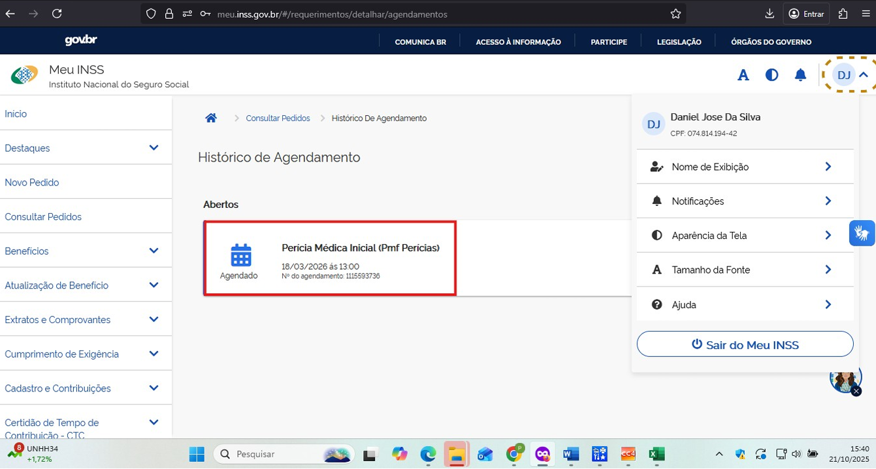

Ocorre, excelência, que tal fato fere o princípio da razoabilidade, destoando de qualquer prazo razoável ou proporcional, não podendo o segurado está à mercê do INSS, tendo a perícia de seu benefício sido agendada para mais de 120 após sua solicitação, configurando o interesse de agir tácito.
Tal conduta viola o acordo judicial firmado nos autos da Ação Civil Pública nº 5004227-10.2012.4.04.7200/SC, homologado pelo Supremo Tribunal Federal no âmbito do Tema 1066 da Repercussão Geral, no qual o INSS se comprometeu a realizar as perícias médicas necessárias à concessão inicial de benefícios previdenciários e assistenciais no prazo máximo de 45 (quarenta e cinco) dias após o agendamento, ou de até 90 (noventa) dias nas unidades classificadas como de difícil provimento de servidores. Vejamos:
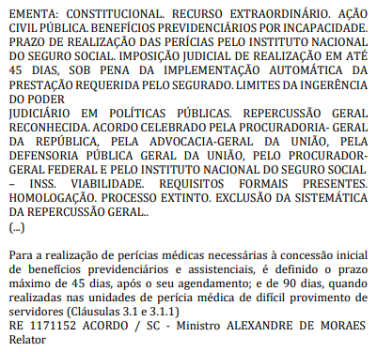
Assim, ao agendar a perícia administrativa para prazo superior a 120 dias, o INSS descumpriu obrigação assumida judicialmente, impondo à parte Autora uma espera irrazoável, em manifesta violação ao princípio da razoável duração do processo (art. 5º, LXXVIII, CF) e ao direito fundamental de acesso à Previdência Social (art. 6º e art. 201, CF), ferindo os princípios da razoabilidade e da proporcionalidade, configurando o indeferimento tácito.
Neste sentido, a Turma Recursal de Alagoas tem se posicionado no entendimento da configuração do Indeferimento Tácito em casos que guardam similitude e estão sendo SUSCITADOS nos termos do §1º., do Inciso VI, do art. 489 como PRECEDENTES JURISPRUDENCIAIS, vejamos:

TURMA RECURSAL – JEF AL – 2ª. RELATORIA
EMENTA: JUIZ SENTENCIANTE: ANTONIO JOSE DE CARVALHO ARAUJO (GC)
VOTO-EMENTA : PROCESSO CIVIL. PREVIDENCIÁRIO. TEMA 1.066/STF. EXTRAPOLADO O PRAZO
ESTIPULADO NO ACORDO. INTERESSE DE AGIR CONFIGURADO. SENTENÇA EXTINTIVA ANULADA. RECURSO DO AUTOR PROVIDO. RELATÓRIO Dispensado o relatório – Lei 9.099/95 VOTO VENCEDOR
1. Recurso inominado contra sentença que extinguiu sem resolução do mérito pedido de BENEFÍCIO ASSISTENCIAL AO DEFICIENTE, sob o fundamento de que não há pretensão resistida.
2. Pretensão recursal do autor, em síntese, no sentido de que houve indeferimento tácito pela Ré. (...)
6. Logicamente que, em se tratando de sentença extintiva com base em alguma exigência inadequada ou não razoável, obrigando a parte a se submeter a ela, para ingressar com demanda idêntica, a anulação da sentença surge como o único caminho possível, como ocorre, por exemplo, nos casos de exigência de procuração pública para demandante analfabeto ou na hipótese de não juntada do ato de indeferimento do pedido administrativo cujo prazo do processo administrativo supera o prazo legal. Enfim, nestes casos, caracteriza-se a negativa de jurisdição.
7. O Supremo Tribunal Federal, em acórdão prolatado no Recurso Extraordinário 1171152 (Tema 1066), homologou acordo entre o MPF e o INSS, por meio do qual foram fixados prazos para a adequada duração da análise administrativa, conforme especificado na tabela a seguir:
ESPÉCIE PRAZO INÍCIO DA CONTAGEM PARA DOS PRAZOS CONCLUSÃO APÓS A INSTRUÇÃO Benefício assistencial à pessoa 90 dias Encerramento da instrução do com deficiência e ao idoso requerimento administrativo (data da realização da perícia médica e avaliação social). Aposentadorias, salvo por 90 dias Data do requerimento invalidez administrativo (DER). Aposentadoria por invalidez 45 dias Encerramento da instrução do comum e acidentária requerimento administrativo (aposentadoria por (data da realização da perícia incapacidade permanente) médica). Salário maternidade 30 dias Data do requerimento administrativo (DER). Pensão por morte 60 dias Encerramento da instrução do requerimento administrativo
(data da realização da perícia médica para os casos de dependente inválido). Data do requerimento administrativo (DER) para os demais casos. Auxílio reclusão 60 dias Data do requerimento administrativo (DER). Auxílio doença comum e por 45 dias Encerramento da instrução do acidente do trabalho (auxílio requerimento administrativo temporário por incapacidade) (data da realização da perícia médica). Auxílio acidente 60 dias Encerramento da instrução do requerimento administrativo (data da realização da perícia médica).
8. Ressalta-se que, nos termos das Cláusulas Terceira e Quarta do acordo firmado, tanto a perícia médica como a avaliação social necessárias à instrução e análise do processo administrativo, deverão ser realizadas no prazo máximo de até 45 (quarenta e cinco) dias após os seus respectivos agendamentos, sendo possível a sua extensão para 90 (noventa) dias, nas unidades da Perícia Médica Federal classificadas como de difícil provimento, para as quais se exige o deslocamento de servidores de outras unidades para o auxílio no atendimento.
9. No caso concreto, o requerimento administrativo foi formulado em 02/04/2024 (ID 8825585), por sua vez a avaliação médico pericial somente foi agendada para 09/07/2024 (ID 8825585). Portanto, foi extrapolado o prazo de 45 (quarenta e cinco) dias supracitado após o agendamento. Assim, resta caracterizado o indeferimento tácito, logo, há interesse de agir.
10. Ante o exposto, deve ser dado provimento ao recurso.
11. Recurso inominado provido, para anular a sentença e determinar o retorno dos autos ao juízo de origem para prosseguimento no feito.
12. Sem custas e honorários advocatícios, uma vez que não há recorrente vencido (art. 55 da Lei Federal n. º 9.099/95).
ACÓRDÃO: Vistos, relatados e discutidos os autos, ACORDAM os Juízes da Turma Recursal da Seção Judiciária de Alagoas, à UNANIMIDADE, em DAR PROVIMENTO AO RECURSO INOMINADO, para anular a sentença, nos termos do voto do Relator. (PROCESSO: 00129810420244058000, RECURSO INOMINADO CÍVEL, ROSMAR ANTONNI RODRIGUES CAVALCANTI DE ALENCAR, 2ª RELATORIA TR/AL, JULGAMENTO: 04/04/2025)

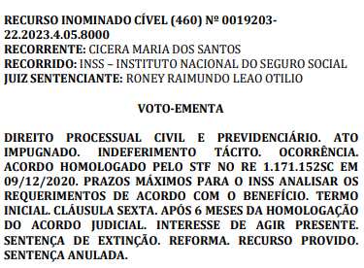
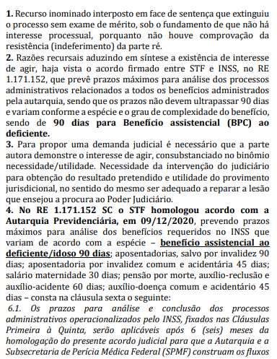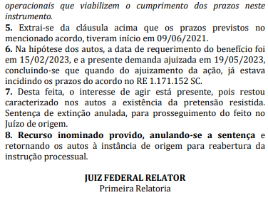

Essa demora de 8 meses da DER até a realização da perícia médica administrativa, configura resistência da Administração e indeferimento tácito do pedido, conforme reiterada jurisprudência do STF, firmada no Tema 350:
STF – Tema 350 (RE 631.240/MG):
“Há necessidade de prévio requerimento administrativo, mas a demora irrazoável ou a negativa tácita configuram resistência da Administração e autorizam o ajuizamento da ação.”
TRU da 5ª Região – Processo nº 0500394-47.2018.4.05.8307 (julg. 2021):
“O agendamento de perícia médica para data superior a 45 dias contados do requerimento caracteriza mora irrazoável do INSS, apta a configurar indeferimento tácito e autorizar o ajuizamento da ação.”
JEF/AL – Processo nº 050XXXX-XX.2022.4.05.8001:
“A marcação de perícia em prazo superior a 60 dias viola a razoabilidade e o direito à duração razoável do processo (art. 5º, LXXVIII, CF), configurando resistência da autarquia.”
Dessa forma, a decisão incorreu em omissão relevante, por não analisar os efeitos jurídicos dessa demora excessiva, bem como contradição, ao considerar inexistente o interesse de agir mesmo diante de evidente violação à razoabilidade e à eficiência administrativa (art. 37, caput, da CF).
Resta plenamente configurado o interesse de agir da parte Autora, uma vez que:
- houve o prévio requerimento administrativo;
- a Autarquia não observou o prazo máximo previsto em acordo judicial homologado, impondo demora excessiva;
- há necessidade da tutela jurisdicional para que o direito seja apreciado em tempo razoável, sob pena de violar aos princípios da razoabilidade e da proporcionalidade, posto a flagrante configuração do indeferimento tácito do INSS.
Ex positis, requer a Vossa Excelência o reconhecimento do indeferimento tácito e, por conseguinte, do interesse de agir, PELO PROSSEGUIMENTO DOS TRÂMITES PROCESSUAIS, sob pena de violação aos dispositivos, princípios constitucionais e os precedentes jurisprudenciais acima suscitados, nos termos do §1º., do Inciso VI, do art. 489 do NCPC.

2. DA SÍNTESE FÁTICA

2.1 – Do indeferimento tácito
A parte Autora, em 07/07/2025 pleiteou ao INSS por seu direito constitucional, requerendo a concessão do benefício assistencial à pessoa com deficiência - LOAS - gerando um número identificatório de protocolo 1257062535. Entretanto seu pedido de concessão do benefício foi negado pela autarquia federal sob alegação de “Não atende ao critério de deficiência para acesso ao BPC-LOAS”, conforme ato impugnado anexado à demanda.
Esta omissão, em sede administrativa, merece ser reformada através do deferimento do benefício LOAS para a parte autora, tendo em vista que, quando da requisição do benefício, a parte Autora já havia cumprido todos os requisitos necessários para obtenção do mesmo, estando incapacitado para o labor e em clara situação de hipossuficiência econômica e estado de miserabilidade familiar.
Mister ressaltar a importância da concessão deste benefício assistencial para a parte autora, que está incapacitada para as funções da vida diária e não possui meios de prover sua subsistência e de sua família, o que agrava a situação de extrema vulnerabilidade social em que se encontra e consequentemente impossibilita sua inclusão no mercado de trabalho.
Ademais, é de se observar que a incapacidade que aflige a parte Autora impede que seja absorvido pelo mercado de trabalho, especialmente pela natureza das oportunidades de labor fornecidas pela região onde reside, ficando a mercê dos cuidados de seus familiares, estes em estado de grande miserabilidade econômica e social agravado pela situação da parte Autora.
A Constituição Federal de 1988 diz expressamente em seu artigo 3º que constituem objetivos fundamentais da República Federativa do Brasil "erradicar a pobreza e marginalização e reduzir as desigualdades sociais”, porém, como seguir estes preceitos se o INSS cria tantos empecilhos administrativos e adota uma política afrontosa aos direitos do trabalhador.
Dito isto, fica claro que a Seguridade Social pátria tem ferido frontalmente o referido dispositivo, condenando a parte Autora à um futuro pobre e indigno, aumentando as desigualdades sociais e, por consequência, o exército de marginalizados e destituídos de qualquer consideração neste país. Neste passo, requer a concessão do devido benefício assistencial à pessoa com deficiência requerido em sede administrativa.

2.2 – DA INCAPACIDADE LABORATIVA COMPROVADA - ATESTADO MÉDICO DETALHADO 2025 – CONSTATAÇÃO DA CONTINUIDADE DA PATOLOGIA – AUTOR DEBILITADO - DEFICIÊNCIA SENSORIAL – PERDA AUDITIVA

A parte autora, conforme documentação anexa aos autos, é portadora de patologias de origem sensorial que o incapacitam para o trabalho. Identificadas pelo CID:, estas patologias incapacitantes acometem a audição da parte autora, o que acarreta em graves limitações para o seu labor e atos da vida independente, como se pode observar no atestado abaixo, delineado com o histórico médico do postulante.

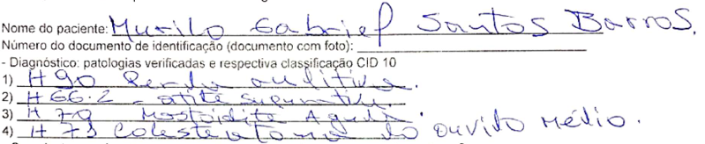

O diagnóstico de PERDA AUDITIVA NEUROSSENSORIAL IRREVERSÍVEL (CID H90), aliado as demais patologias degenerativas configuram um quadro clínico de alta complexidade e impacto significativo na qualidade de vida do Autor.
A natureza crônica, progressiva e incapacitante dessas condições compromete não apenas a autonomia funcional, mas também a capacidade laborativa, exigindo acompanhamento médico contínuo e múltiplas restrições.
A partir da documentação demonstrada acima é evidente constatar a atual condição de saúde afetada em decorrência das patologias incapacitantes. O requerente se encontra debilitado e sem condições de desempenhar as atividades inerentes a sua idade.
Cabe ressaltar que as patologias incapacitantes que acometem a parte autora não cessaram ou regrediram, pelo contrário, somente evoluíram e corroboram para uma grande dificuldade da vida independente da parte demandante, o que agrava a atitude nociva da Autarquia Federal, ao denegar a concessão do benefício e, até mesmo, a peculiaridade fática do caso.

PRECEDENTES JURISPRUDENCIAIS – DEFICIÊNCIA SENSORIAL (PERDA AUDITIVA BILATERAL IRREVERSÍVEL)
O diagnóstico emitido no atestado médico detalhado devidamente anexado aos autos, que CONSTATA DEFICIÊNCIA SENSORIAL AUDITIVA IRREVERSÍVEL, coloca o Autor, a margem da participação efetiva na sociedade em igualdade de condições com as demais pessoas, ensejando a concessão do benefício requestado, conforme PRECEDENTES JURISPRUDENCIAIS abaixo alinhados, SUSCITADO na forma dos incisos IV e VI, do §1º., do art. 489 do NCPC.

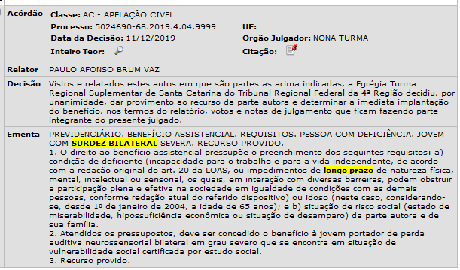

Insta ressaltar que diagnóstico do Autor é de SURDEZ UNILATERAL IRREVERSÍVEL, condições que coloca o mesmo à MARGEM DA PARTICIPAÇÃO PLENA E EFETIVA NA SOCIEDADE EM IGUALDADE DE CONDIÇÕES COM AS DEMAIS PESSOAS, que gera limitação de participação do Autor na sociedade em pé de igualdade a seus pares, este fato é notório, salta aos olhos, até no diagnóstico que o atestado emite diagnóstico da existência de DEFICIÊNCIA SENSORIAL AUDITIVA UNILATERAL. Devendo ser RECONHECIDA a incapacidade TOTAL E PERMANENTE do Autor, com a concessão do benefício requestado pelo mesmo.

2.3 – Da Miserabilidade

A parte autora se encontra em uma extrema miserabilidade, evidenciada pela sua situação econômica. A atualização do Cadastro Único, realizada em 23 de abril de 2025, aponta que sua renda familiar per capita é de apenas R$ 105,00, valor que está significativamente abaixo do limite estipulado para a caracterização da pobreza extrema.
Além disso, a condição de vulnerabilidade é reforçada pela ausência de outros meios de subsistência e pelo impacto que essa realidade gera em sua qualidade de vida e na de sua família. O BPC, que visa garantir uma proteção mínima a pessoas com deficiência e idosos em situação de vulnerabilidade, torna-se, portanto, uma medida essencial para assegurar a dignidade da parte autora.

IV. DO DIREITO

A decisão de julgamento do INSS é injustificada e contraria frontalmente o conjunto de provas anexado, a legislação previdenciária e, até mesmo, o próprio texto constitucional, uma vez que a parte Autora é portadora de doença incapacitante, conforme atestado médico anexo, e sua renda familiar per capta é inferior a ¼ do salário mínimo, devendo, portanto, ter seu benefício concedido, como assim predispõe o Art. 20, da Lei 8.742/93

Art. 20. O benefício de prestação continuada é a garantia de um salário-mínimo mensal à pessoa com deficiência e ao idoso com 65 (sessenta e cinco) anos ou mais que comprovem não possuir meios de prover a própria manutenção nem de tê-la provida por sua família.
[...]
§ 2º Para efeito de concessão do benefício de prestação continuada, considera-se pessoa com deficiência aquela que tem impedimento de longo prazo de natureza física, mental, intelectual ou sensorial, o qual, em interação com uma ou mais barreiras, pode obstruir sua participação plena e efetiva na sociedade em igualdade de condições com as demais pessoas.
[...]
§ 3º Considera-se incapaz de prover a manutenção da pessoa com deficiência ou idosa a família cuja renda mensal per capita seja:
I- Inferior a um quarto do salário mínimo;

Cumpre ressaltar que a demandante não recebe nenhum outro benefício previdenciário, cumprindo o requisito imposto pelo Art. 20, §4º, da Lei 8.742/93 para a concessão do supracitado benefício:

[...]
§ 4º O benefício de que trata este artigo não pode ser acumulado pelo beneficiário com qualquer outro no âmbito da seguridade social ou de outro regime, salvo os da assistência médica e da pensão especial de natureza indenizatória.

Mesmo a autora cumprindo o requisito do critério objetivo para aferição do estado de miserabilidade, ou seja, o critério previsto no §3º, I, da Lei do LOAS de 93, este não deve ser o único método utilizado para a aferição do referido estado de grave hipossuficiência social, devendo, o julgador, munir-se do princípio do livre convencimento motivado e das mudanças legislativas advindas da Lei 13.982/2020 para analisar o caso concreto da demandante e as conjunturas pessoais que a rodeiam e, consequentemente, alteram suas condições socioeconômicas. Assim prevê a jurisprudência atual do TRF4 em consonância com a decisão do STF na Resp 0002933-39.2005.4.01.3804:

EMENTA: BENEFÍCIO ASSISTENCIAL. PORTADOR DE DEFICIÊNCIA. CONDIÇÃO SOCIOECONÔMICA. MISERABILIDADE. PREENCHIMENTO DE REQUISITOS. RENDA FAMILIAR. ART. 20, §3º, DA LEI 8.742/93. RELATIVIZAÇÃO DO CRITÉRIO ECONÔMICO OBJETIVO. STJ E STF. PRINCÍPIOS DA DIGNIDADE DA PESSOA HUMANA E DO LIVRE CONVENCIMENTO DO JUIZ. BENEFÍCIO DE RENDA MÍNIMA. IDOSO. EXCLUSÃO. TUTELA ESPECÍFICA. IMPLANTAÇÃO DO BENEFÍCIO.
1. O direito ao benefício assistencial previsto no art. 203, V, da Constituição Federal e no art. 20 da Lei 8.742/93 (LOAS) pressupõe o preenchimento de dois requisitos: a) condição de pessoa com deficiência ou idosa e b) condição socioeconômica que indique miserabilidade; ou seja, a falta de meios para prover a própria subsistência ou de tê-la provida por sua família.
2. O Superior Tribunal de Justiça, ao julgar o REsp 1.112.557 representativo de controvérsia, relativizou o critério econômico previsto no art. 20, §3º, da Lei 8.742/93, admitindo a aferição da miserabilidade da pessoa deficiente ou idosa por outros meios de prova que não a renda per capita, consagrando os princípios da dignidade da pessoa humana e do livre convencimento do juiz.
3. Reconhecida pelo STF, em regime de repercussão geral, a inconstitucionalidade do §3º do art. 20 da Lei 8.742/93 (LOAS), que estabelece critério econômico objetivo, bem como a possibilidade de admissão de outros meios de prova para verificação da hipossuficiência familiar em sede de recursos repetitivos, tenho que cabe ao julgador, na análise do caso concreto, aferir o estado de miserabilidade da parte autora e de sua família, autorizador ou não da concessão do benefício assistencial.
4. Deve ser excluído do cômputo da renda familiar o benefício previdenciário de renda mínima (valor de um salário mínimo) percebido por idoso integrante da família. Aplicação analógica do art. 34, parágrafo único, da Lei 10.741/2003.
5. Declarada pelo Supremo Tribunal Federal a inconstitucionalidade do art. 1º-F da Lei nº 9.494/97, com a redação dada pela Lei nº 11.960/2009, os consectários legais comportam a incidência de juros moratórios equivalentes aos índices oficiais de remuneração básica e juros aplicáveis à caderneta de poupança (STJ, REsp 1.270.439/PR, 1ª Seção, Relator Ministro Castro Meira, 26/06/2013) e correção monetária pelo INPC e demais índices oficiais consagrados pela jurisprudência.
6. Havendo o feito tramitado perante a Justiça Federal, o INSS está isento do pagamento das custas judiciais, a teor do que preceitua o art. 4º da Lei n. 9.289/96.
7. O cumprimento imediato da tutela específica, diversamente do que ocorre no tocante à antecipação de tutela prevista no art. 273 do CPC, independe de requerimento expresso do segurado ou beneficiário e o seu deferimento sustenta-se na eficácia mandamental dos provimentos fundados no art. 461 do CPC.
8. A determinação de implantação imediata do benefício, com fundamento nos artigos 461 e 475-I, caput, do CPC, não configura violação dos artigos 128 e 475-O, I, do CPC e 37 da Constituição Federal.
(TRF4, AC 5008421-22.2013.404.7102, Quinta Turma, Relator p/ Acórdão Luiz Carlos de Castro Lugon, juntado aos autos em 15/12/2014)

A análise das condições familiares individuais da autora torna-se imprescindível uma vez expostos os preceitos da jurisprudência atual, necessitando da ajuda diária da família e da comunidade.
Ainda não obstante, roga-se pelo cumprimento dos princípios fundamentais da dignidade da pessoa humana transcrito na Declaração Universal Dos Direitos Humanos, recepcionado por nossa Lei Maior, ora desrespeitados pelo Instituto Nacional Do Seguro Social – INSS.

Artigo XXII - Toda pessoa, como membro da sociedade, tem direito à segurança social e à realização, pelo esforço nacional, pela cooperação internacional de acordo com a organização e recursos de cada Estado, dos direitos econômicos, sociais e culturais indispensáveis à sua dignidade e ao livre desenvolvimento da sua personalidade.

A observância dos princípios da assistência social, previstos no Art. 4º da Lei 8.742/93, em especial o princípio da universalidade do atendimento (já violado pela decisão do INSS ao não conceder o pedido de concessão de benefício da autora) é necessária para concretizar, de forma inequívoca, o direito da demandante ao benefício suscitado:

Art. 4º A assistência social rege-se pelos seguintes princípios:
I - supremacia do atendimento às necessidades sociais sobre as exigências de rentabilidade econômica;
II - universalização dos direitos sociais, a fim de tornar o destinatário da ação assistencial alcançável pelas demais políticas públicas;
III - respeito à dignidade do cidadão, à sua autonomia e ao seu direito a benefícios e serviços de qualidade, bem como à convivência familiar e comunitária, vedando-se qualquer comprovação vexatória de necessidade;
IV - igualdade de direitos no acesso ao atendimento, sem discriminação de qualquer natureza, garantindo-se equivalência às populações urbanas e rurais;
V - divulgação ampla dos benefícios, serviços, programas e projetos assistenciais, bem como dos recursos oferecidos pelo Poder Público e dos critérios para sua concessão.

Portanto, diante do exposto, a Autora, conforme sobejamente demonstrado, satisfaz as condições exigidas, por força da Legislação em vigor, para a concessão do benefício assistencial à pessoa com deficiência, ao passo em que requer que sua demanda seja analisada pela presente via judicial e, no fim, pugna para que seu benefício seja concedido.

Benefícios Assistenciais – Correção Monetária

Os valores do benefício da parte Autora desde a data do indeferimento imposto pelo INSS deverão ser corrigidos devendo incidir correção monetária desde o vencimento de cada prestação pelo INPC e juros aplicados à caderneta de poupança, nos termos da redação conferida ao art. 1º -F da Lei n. 9.494/97, determinada pelo art. 5º da Lei n. 11.960/09 de conformidade RE 870.947 do Supremo Tribunal Federal, sendo nesta acompanhado de decisão do Tribunal Regional Federal – TRF4, a seguir transcrita:

EMENTA: PREVIDENCIÁRIO. APOSENTADORIA RURAL POR IDADE. CORREÇÃO MONETÁRIA. JUROS.
Apelação parcialmente provida para determinar a aplicação do precedente do STF no RE nº 870.947, quanto aos juros moratórios, e diferir a definição do índice de correção monetária para a fase de execução/cumprimento da sentença. (TRF4, AC 5024561-97.2018.4.04.9999, TURMA REGIONAL SUPLEMENTAR DO PR, Relator MÁRCIO ANTÔNIO ROCHA, juntado aos autos em 11/04/2019).

V. DO PEDIDO

Diante do exposto, requer a TOTAL PROCEDÊNCIA DA AÇÃO, COM:

a) A concessão do benefício da justiça gratuita, com fulcro no Art. 5º, LXXIV, da CF e Art. 98, da lei 1.105/15, uma vez que a parte autora é pobre na forma da lei e não possui condições de arcar com as despesas processuais;

b) A citação da Autarquia, ora ré, por meio de seu representante legal, no endereço supracitado, para que, querendo, conteste os termos da presente, no prazo legal, com as advertências previstas no Art. 238, do Novo Código de Processo Civil, bem como sua intimação para que, até a data da audiência de tentativa de conciliação, junte aos autos o processo administrativo;
c) O acolhimento da preliminar de interesse de agir, com o reconhecimento do indeferimento tácito, e que seja designada perícia federal judicial para análise da incapacidade laboral da parte Autora.

d) A condenação do INSS a conceder à Autora o estabelecimento do benefício assistencial à pessoa com deficiência - LOAS, com fulcro na Lei 8.742/93 e a jurisprudência que a acresce, assim como os valores retroativos ao seu tácito indeferimento, com a condenação do pagamento das prestações em atraso, corrigidas na forma da lei, acrescidas de juros de mora desde quando se tornaram devidas às prestações;

e) A condenação do INSS na verba de sucumbência, com fundamento no Art. 85, do NCPC, em caso de recurso em segundo grau nos termos do Art. 55, da Lei 9.099/95;

f) Que sejam juntados pela parte ré, todos os laudos SABI e HISMED feito pela parte autora.

Por fim, protesta pela produção de todos os meios de provas em direito admitidos, especialmente testemunhal, documental, pericial.
Alinhado aos inúmeros precedentes jurisprudenciais, em razão do valor atribuído à causa, devidamente apurado em planilha anexa a presente ação previdenciária, ser inferior ao Valor do Teto dos Juizados Especiais Federais, não há mister de renúncia a valores que ultrapassem ao teto de 60 salários mínimos;

Requer ainda a realização de perícia médica, feita por médico nomeado por Vossa Excelência, devendo o Senhor Perito responder aos seguintes quesitos:

1) Qual o histórico de doença(s) da Autora? Existe uma continuidade da(s) patologia(s) em face de seu Histórico Clínico apresentado?
2) A Autora encontra-se incapacitada para o trabalho? Qual o grau de incapacidade?
3) Existem condições de reabilitação da demandante para o mercado de trabalho levando em consideração seu histórico clínico e os aspectos pessoas que lhe rodeiam?
4) Qual é o prognostico do estado clínico da parte autora quando comparado a biomecânica de sua função declarada, com o histórico clínico das patologias que vem a incapacitando-o?

Dá-se à causa o valor de R$ 5.778,19.

Nestes termos,
pede deferimento.

Maceió/AL, 22 de outubro de 2025.

Dra. Maria Goretti Duarte Raposo
OAB/AL 3.533

